Развлечение «В гостях у Матрёшки»
Группа раннего возраста
(матрёшка – взрослый персонаж или экранный, или перчаточная кукла) – по выбору

музыкальный руководитель – Чаплинская Светлана Викторовна,
воспитатель – Орлова Ольга Борисовна
МДОУ «Детский сад № 26», г. СПБ, п. Аннино
Цель: Доставить детям радость, продолжить знакомство с деревянной ложкой, с её звучанием.
Программные задачи:
- приобщать детей к народному искусству;
- учить ориентироваться в пространстве;
- знакомить детей с русской традиционной игрушкой (матрёшка);
- учить приёмам игры на ложках;
- закреплять знания цветов;
- учить украшать узорами силуэты вырезанных предметов;
- воспитывать коммуникативные навыки.
Материал: Экран, ноутбук, деревянные ложки, русский большой платок, ложки из картона двух (можно четырёх) цветов, большая ложка из картона и разноцветные кружочки (украшения) для ложки, два обруча, игрушка (матрёшка) на экране.

Ход занятия
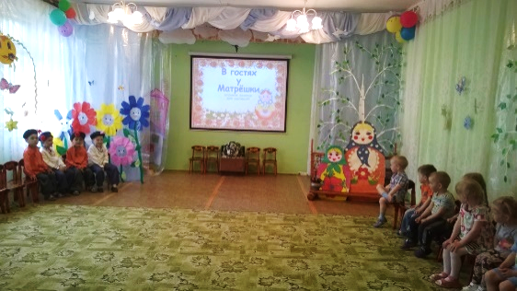
Ведущая: ребята, мы сегодня отправимся в гости к Матрёшке.
А живёт она в красивом расписном домике. Давайте сядем на лошадку и поскачем к ней в гости.
Двигательное упражнение «Ехал мальчик»

Ведущая: вот мы и прискакали к Матрёшке в гости. Давайте постучимся, она и выйдет.

Игра «Позови матрёшку»
(дети под музыку топают, хлопают)
(появляется Матрёшка на экране)
Матрёшка: здравствуйте, мои друзья. Слышу, слышу, что ко мне детки пришли. Рада всех видеть. Давайте заведём хоровод.

«Солнечный хоровод» слова и музыка М. Картушиной

Ведущая: матрёшка, мы знаем, что у тебя есть красивые музыкальные инструменты – ложки. Давай с ними поиграем.
Матрёшка: с удовольствием!

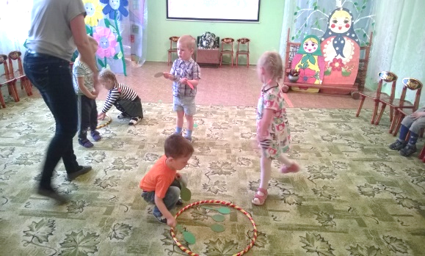игра «Разложи ложки по цвету»

Матрёшка: а ещё на ложках можно не только играть, но и с ними танцевать. Я сегодня в гости моих друзей пригласила. Сейчас они нам покажут весёлый танец.
«Танец с ложками» (подготовительная группа) музыка по выбору

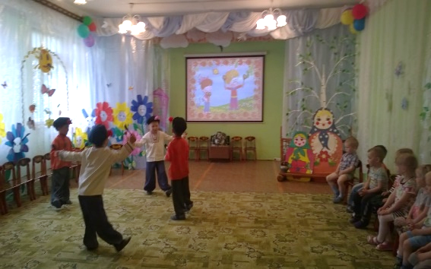

Ведущая: спасибо вам, друзья. Было весело. Деткам очень понравилось.
Матрёшка: нам ребята, весёлый танец показали, а теперь и мы весело попляшем и поиграем.
«Танец с ложками» по показу воспитателя (р. н. м)

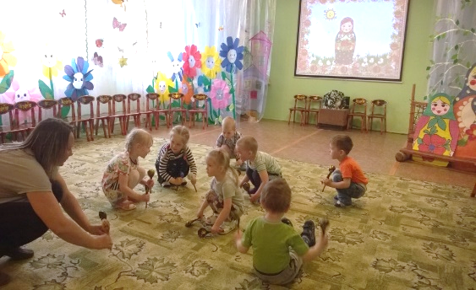
Игра «Матрёшка, найди ребят» (прятки под платком)

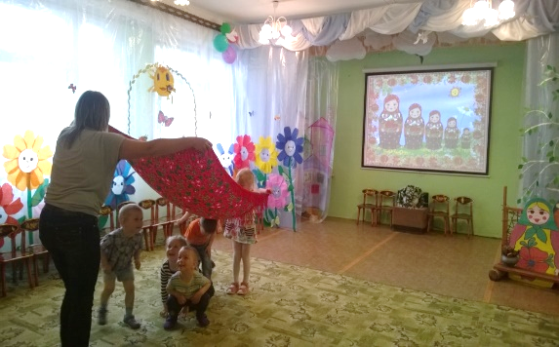

Ведущая: очень здорово играли. Как же у тебя весело, Матрёшка!
Матрёшка: знаете, детки, и мне было весело с вами. А давайте мы сейчас украсим мою самую большую ложку.

Групповая аппликация «Укрась ложку»
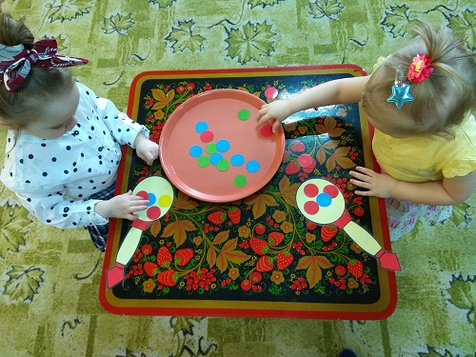
Ведущая: спасибо тебе, Матрёшка, за праздник. Пора нам возвращаться в детский сад.
Матрёшка: ребята, просто так я вас не отпущу! У меня для вас есть угощение, красивые, наливные яблочки, которые выросли в моём саду. Берите, угощайтесь! (отдаёт корзинку с яблоками воспитателю). До свидания, ребята!
Ведущая: спасибо Матрёшка за угощение! До свидания. Ребята, садимся на лошадку, поскакали...
Дети «возвращаются» в детский сад

Литература

- М. Ю. Картушина – Забавы для малышей: Театрализованные развлечения для детей 2 – 3 лет. – М.: ТЦ Сфера, 2005 г. – 192 с.
- М. Ю. Картушина - Музыкальные сказки о зверятах. Развлечения для детей 2 – 3 лет. – М.: «Издательство «Скрипторий 2003», 2010. – 104 с.

